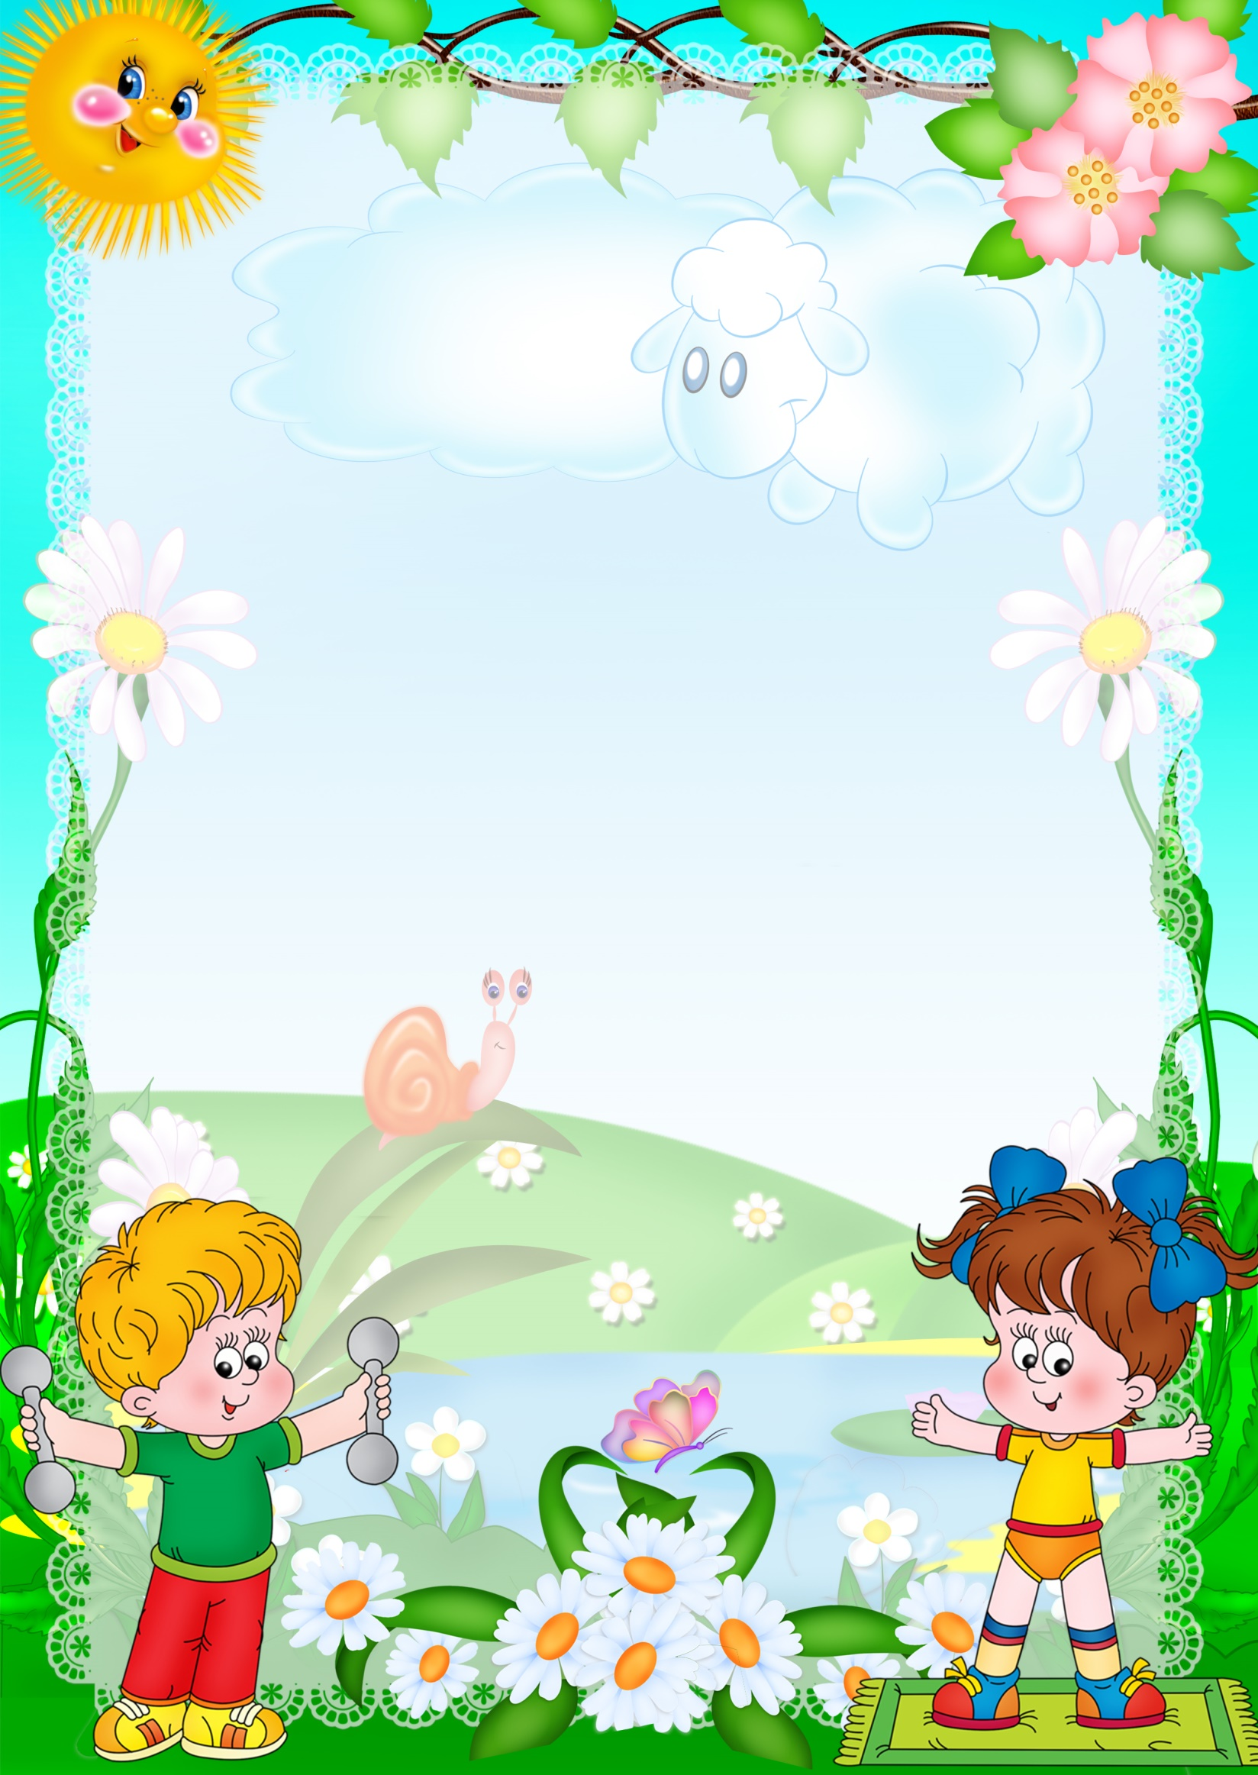
Муниципальное казенное дошкольное образовательное учреждение –
детский сад комбинированного вида №8 «Солнышко»
Барабинского района Новосибирской области

Паспорт проекта
по здоровьезбережению детей
в младшей группе
«Малыши - крепыши»

Выполнили: Горшкова Т.А.
Журавлева Н.В.

«Забота о здоровье ребёнка – это не просто комплекс санитарно-гигиенических норм и правил…и не свод требований к режиму, питанию, труду и отдыху. Это, прежде всего, забота с гармоничной полнотой всех физических и духовных сил, и венцом этой гармонии является радость творчества».
В. А. Сухомлинский

Аннотация проекта:
В настоящее время одной из наиболее важных и глобальных проблем является состояние здоровья детей. Вырастить здорового ребенка – вот самое главное, что необходимо сделать нам, педагогам дошкольных учреждений. Полноценное физическое развитие и здоровье ребенка – это основа формирования личности.
Физическое здоровье детей неразрывно связано с их психическим здоровьем, эмоциональным благополучием. Исходя из принципа «здоровый ребенок – успешный ребенок», считаю невозможным решение проблемы воспитания социально адаптированной личности без осуществления системы мероприятий по оздоровительной работе и физическому воспитанию детей. Поэтому в настоящее время в качестве одного из приоритетных направлений педагогической деятельности выделяется применение в условиях детского сада здоровьесберегающих технологий.
Используемые в комплексе здоровьесберегающие технологии в итоге формируют у ребенка стойкую мотивацию на здоровый образ жизни.
Только здоровый ребенок с удовольствием включается во все виды деятельности, он жизнерадостен, оптимистичен, открыт в общении со сверстниками и педагогами. Это залог успешного развития всех сфер личности, всех ее свойств и качеств.
В здоровьесберегающем пространстве детского сада особое место занимает физкультурно-оздоровительная работа и правильная организация двигательной деятельности воспитанников с учётом индивидуальных особенностей детей, времени года и режима работы ДОУ.
Предлагаем вашему вниманию проект, направленный на оздоровление детей, на формирование у детей основ здорового образа жизни и культурно-гигиенических навыков. Данная разработка может быть полезной для педагогов дошкольного образования. Данный материал предназначен для детей младшего возраста.

Название проекта: «Малыши – крепыши»
Продолжительность проекта: краткосрочный (09.09.19-15.10.2019г)
Тип проекта: познавательно-игровой
Участники проекта: воспитатели, дети младшей группы и их родители.
Проблема проекта: дети не имеют достаточных знаний о личной гигиене, не знакомы с понятием «здоровый образ жизни», они не осознают значимость здоровья и не знают как его сохранить и укрепить.
Актуальность проекта
Охрана жизни и укрепление физического и психического здоровья детей – одна из основных задач дошкольного образования. Особенно остро эта задача стоит в младшем возрасте, когда у детей наблюдается значительное увеличение количества случаев заболеваемости, что требует необходимости использования современных, инновационных подходов к оздоровительному процессу. Воспитателям и родителям необходимо уделять особое внимание укреплению здоровья ребенка и формированию привычки здорового образа жизни. А также создавать для детей условия, которые дали бы возможность для сохранения и укрепления физического психического здоровья детей, воспитания культурно-гигиенических навыков.

Цель проекта: начальное формирование основ здорового образа жизни у детей младшего дошкольного возраста.

Задачи:
Образовательные:
Дать представление о здоровом образе жизни.
Формировать первоначальные представления о себе, об элементарном значении каждого органа для нормальной жизнедеятельности человека.
Дать представления о полезной и вредной пищи для здоровья человека.
Дать первоначальные знания о свойствах воды.
Способствовать укреплению здоровья детей через систему оздоровительных мероприятий.
Развивающие:
Развивать культурно-гигиенические навыки и простейшие навыки самообслуживания у детей.
Закрепить представления о правилах личной гигиены;
Уточнить и систематизировать знания детей о необходимости гигиенических процедур.
Воспитательные:
Воспитывать интерес детей к здоровому образу жизни.
Воспитывать у детей желание заниматься физкультурой, спортом, закаляться, заботиться о своем здоровье.
Воспитывать у детей привычку к аккуратности и чистоте.
Повысить педагогическую компетентность родителей по вопросам укрепления здоровья детей.

Ожидаемые результаты:
• Сохранение и укрепление здоровья детей через систему комплексной физкультурно-оздоровительной работы.
• Совершенствование навыков самостоятельности у детей при соблюдении культурно-гигиенических процедур.
• Формирование желания и стремления вести здоровый образ жизни.
• Дети и родители имеют элементарные представления о ценности здоровья.

Риски: непостоянный состав детей, слабая заинтересованность детей и родителей.
Пути реализации: индивидуальная работа с отсутствующими детьми. Информирование родителей с помощью информационных стендов.

Этапы организации проекта
Организационно-подготовительный - 2 неделя сентября
Основной - 3 неделя сентября - 1 неделя октября
Заключительный - 2 неделя октября

Организационно – подготовительный этап
- Наблюдения за детьми. Анализ проблемы. Накопление информации.
- Изучение методической литературы по теме «Здоровье».
- Разработка проекта по теме «Малыши - крепыши».
- Изготовление родителями нетрадиционного оборудования в соответствии с темой проекта. Пополнение предметно - развивающей среды группы.
- Беседы с детьми.
- Консультации для родителей по проведению игровых занятий и опытно – экспериментальной деятельности с детьми.
- Рассматривание иллюстраций, репродукций, картин и т. п.
Основной этап
- Психоэмоциональные игры; игры- упражнения для выработки правильной осанки; упражнения для развития дыхания; гимнастика для глаз; оздоровительные игры, игровая терапия; культурно – гигиенические навыки, закаливание.
- НОД по развитию представлений о мире и о себе.
- Чтение детской литературы, заучивание стихотворений, потешек.
- Игровая опытно – экспериментальная деятельность.
- Совместная продуктивная деятельность детей, воспитателя и родителей.
- Творческие задания для родителей
Заключительный этап
- Творческие работы родителей:
- Картотека «Опыты с водой»;
- Картотека «Подвижные игры для детей»;
- Иллюстрированный альбом «Водичка, водичка»;
- Методическое пособие игрушка «Мойдодыр».
- Изготовление родителями нетрадиционного физкультурно-оздоровительного и опытно – экспериментального оборудования:
- Массажный коврик;
- Игры для дыхательной гимнастики «Горячий чай», «Подуй на бабочку», «Игрушка-вертушка»;
- Султанчики;
- Маталочка;
- Приобретение кинетического песка.
- Консультации для родителей
«Здоровое питание малышей», «Как укрепить здоровье ребёнка в условиях семьи», «Чистота - залог здоровья и не только», «Закаливание день за днём»;
«Здоровые зубы – залог здоровья».
- Фотоальбом для родителей
«Здоровьесберегающие технологии в работе с детьми»

Реализация проекта проходит в процессе реализации всех образовательных областей:
- социально-коммуникативное развитие;
- познавательное развитие;
- речевое развитие;
- физическое развитие;
- художественно-эстетическое развитие;

Для решения задач проекта использовались, следующие формы взаимодействия с детьми:

Социально-коммуникативное развитие
Развитие игровой деятельности детей, приобщение к общепринятым нормам и правилам взаимоотношения со сверстниками и взрослыми, формирование положительного отношения к себе, гендерной принадлежности. Развитие свободного общения со взрослыми и детьми по поводу здоровья и здорового образа жизни.
- Сюжетно-ролевые игры: «Больница», «Семья», «Мы – спортсмены», «Доктор Айболит», «Собираемся на прогулку», «Игрушки у врача», «Кукла Катя заболела» и др.
- Игровые ситуации «Поможем кукле Кате вымыть руки», «Водичка, водичка умой моё личико», «Покажи как надо умываться и вытираться полотенцем», «Покажем Мишке какие мы аккуратные» (с зеркалом, расческой) и др.
-Театрализованная деятельность: показ настольных театров.
- Разыгрывание сюжетов из сказки Б.Заходер. «Мишка- Топтыжка».
- Беседы с детьми: «Как правильно пользоваться предметами личной гигиены», «Полезные продукты – овощи и фрукты», «Зачем необходима зарядка», «Здоровье в порядке, спасибо зарядке!», «Витамины я люблю - быть здоровым я хочу»,«Умываются котята по утрам и вечерам», «Чистота – залог здоровья».
Безопасность Формирование основ безопасной жизнедеятельности в различных видах двигательной активности.
«Правила поведения в детском саду», «Правила поведения во время еды и умывания», «Как надо одеваться, чтобы не болеть», «В какие игры можно играть в группе?»
КГН
Режимные моменты: (питание, умывание, раздевание, одевание)
Познавательное развитие
Развитие сенсорной культуры, расширение кругозора, в части представлений о человеческом организме, здоровье и здоровом образе жизни.
- Дидактические игры и упражнения, направленные на привитие культурно-гигиенических навыков, здорового образа жизни: «Аптечка», «Полезно – вредно», «Полезные продукты», «Что для чего».
«Оденем куклу на прогулку», «Уложим куклу спать», «Купание куклы», «Накормим куклу», «Съедобное – несъедобное», «Чей фрукт?», «Чудесный мешочек-овощи, фрукты», «Делаем причёску», «Я скажу, а ты покажи», «Угощение кукол», «Напоим куклу чаем», «Определи на вкус», «Разрезные картинки» (виды спорта), «Чудесный мешочек» (предметы личной гигиены), «Покажи части тела», «Собери куклу» (разрезные картинки).
- Игры с водой, игра-эспериментирование «Грязные и чистые руки».
Цель: Обучение детей умению делать выводы; развитие мышления, интереса к экспериментам, вызвать радость от открытий, полученных из опытов.
- Экскурсия в медицинский кабинет детского сада;
- Беседы: «О профессии врача, медсестры»; «Кто лечит больных», «Что делает мама, когда я заболел», «Что нужно доктору для работы» и др.
- Демонстрационный материал: «Алгоритм чистки зубов», «Чистим зубки правильно».
Речевое развитие
Использование художественных произведений и фольклора для обогащения содержания области.
- Демонстрационный материал по развитию речи: «Вредная или полезная привычка?», «Почему важно умываться, мыть руки, чистить зубки».
- Чтение. Фольклор: «Водичка, водичка», «Моем носик, моем щечки», «Ладушки, ладушки», «Наша Маша маленька» и др.;
А. Барто «Девочка чумазая»;
Б.Заходер. «Мишка-Топтыжка».
К. Чуковский «Мойдодыр», «Айболит»;
В.Берестов «Больная кукла»;
Е. Благинина «Больной зайка»;
Н.В Гурина «Умываемся». Сказки
«Петушок и бобовое зёрнышко».
Шульжик «Зеркало любит чистые лица»
Е. Чарушин «Мишка»
«Не бери в рот грязные предметы ( книга «Правила поведения для воспитанных детей»)
Г.Лагздынь «Зарядка», «Моем руки»
И. Шевчук «Рано утром на зарядку»
А.Боске «Для чего нужны глаза»
И. Демьянов «Для чего нужны ножки»
Е. Капганова «Олины помощники»
- Рассматривание картин, иллюстраций, презентаций: «Девочка чумазая», «Девочка аккуратная», «Моё тело», «Виды спорта», «Профессии», «Предметы личной гигиены», «Если хочешь быть здоров», «Дети делают зарядку», «Дети обедают», «Мама купает ребенка», «Кукла Катя заболела».
- Пальчиковые игры.
Художественно- эстетическое развитие
Удовлетворение потребности детей в самовыражении в продуктивной деятельности.
Рисование «Овощи», «Яблоки для ёжика» , «Дождик», «Сосульки», « Вылечим зубки Маше».
Раскрашивание контурных картинок «Мой веселый звонкий мяч», «Вкусные картинки» (фрукты), «Угощение для кукол».
Лепка «Витаминки в банке», «Овощи и фрукты» «Мяч».
Использование музыкальных произведений для развития двигательного творчества детей. Формирование способности воспринимать и воспроизводить движения, показываемые взрослым, выполнять простые танцевальные движения.
Музыкальные игры «Где же наши ручки?», «Лошадка», «Есть у киски глазки…»
Имитационные движения под музыкальное сопровождение, с использованием масок-шапочек.
Физическое развитие
Развитие физических качеств, накопление двигательного опыта как важных условий сохранения и укрепления здоровья детей.
- Подвижные игры: «Зайка серый умывается», « По ровненькой дорожке», «Зайцы и медведи», «Поезд», «Дождик и солнышко», « Курочка-хохлатка», «Кто быстрее до бежит», «Пройди по дорожке», «Веселые колокольчики», «Все котятки мыли лапки», «Зайцы и медведь», «Мой веселый, звонкий мяч»и др..
Игровые упражнения; Физминутки
Дыхательная гимнастика
Гимнастика для глаз и т.д

Результаты реализации проекта

Анализируя проделанную работу можно сделать выводы: тема разработанного проекта выбрана с учётом возрастных особенностей детей младшего возраста и объёма информации, которая может быть ими воспринята, что положительно повлияло на различные виды их деятельности.
Благодаря совместной проектной деятельности мы смогли:

- Создать здоровьесберегающую и развивающую среду, обеспечивающую комфортное пребывание ребенка в детском саду.
- Повысить компетентность родителей в вопросах физического воспитания и оздоровления детей. Обогатить уровень родительского опыта приёмами взаимодействия и сотрудничества с ребёнком в семье.
- У детей сформировать первоначальные представления о себе, как отдельном человеке; об элементарном значении каждого органа для нормальной жизнедеятельности человека.
- У детей воспитана привычка к аккуратности и чистоте, привиты культурно-гигиенические навыки и простейшие навыки самообслуживания.
- Усовершенствовать физические способности в совместной двигательной деятельности детей.
Наша работа не ставит целью достижение высоких результатов за короткий отрезок времени. Главное в ней – помочь детям проявить их собственные потенциальные возможности, чтобы, взрослея, были готовы вести здоровый образ жизни, ценили свое здоровье и здоровье окружающих.

Список используемой литературы.
1. Голицына Н,С. ОБЖ для младших дошкольников. Система работы. – М.: Издательство «Скрипторий 2003», 2011. – 112с.
2. Лыкова И. А. Конструирование в детском саду Вторая младшая группа. М,: ИД «Цветной мир», 2015. – 144с. 208 фотографий с вариантами построек.
3. Организация деятельности детей на прогулке: вторая младшая группа / авт. – сост. В. Н. Кастрыкина, Г. П. Попова. – Изд. 2 – е. Волгорад: Учитель, 2015.- 200с. 4. Сборник подвижных игр. Для работыс детьми 2 – 7 лет / Авт. - сост. Э. Я. Степаненкова. - М,: .: МОЗАИКА – СИНТЕЗ, 2013. – 144 с.
5. Соколова Ю. А. Игры с пальчиками / Илл. Е. Нитылкиной. – М.: Изд- во Эксмо, 2005. – 48 с. ,илл.
6. Теплюк С. Н. Игры – занятия на прогулке с детьми 2 – 4 лет: Пособие для педагогов дошкольных учреждений. – М.: МОЗАИКА – СИНТЕЗ, 2013. – 176 с.
7. Т. Е. Харченко, Бодрящая гимнастика для дошкольников. М.: Изд – во ДетствоПресс, 2015. 96с.
8.100 загадок для мальчиков / Сост. В. Дмитриева. – М,: Астрель; СПб.: Сова; Владимир: ВКТ, 2010. – 256с. ,ил.

